「2026臺灣數創大賞」
「數位+組」創業計畫書

團隊名稱：傳家話
提案名稱：傳家話
說一句・演成我們家的故事

中華民國115年7月22日
目 錄
第一章 緣起（構想） 3
一、從「有教材」走到「孩子真的回一句」 3
二、把短句放進會改變的家庭故事 3
三、服務對象與第一階段範圍 3
四、政策與社會意義 4
第二章 作品功能介紹 5
一、五個生活舞台，角色先陪孩子演 5
二、零基礎孩子先懂意思，再聽、再說 5
三、每一次回話都讓舞台往前走 5
四、真人家人有空時再加戲 5
五、孩子與成人權限分開 6
六、課堂主題與家庭內容分層 6
七、五個競賽版已實作的故事種子 7
八、教育機會情報站（競賽版已完成官方入口） 7
第三章 作品摘要 8
一、作品橫跨領域項目 8
二、作品應用類型與範圍 8
三、特性與設計重點 8
四、應用專業技術說明 9
五、創意及原創性說明 10
六、市場潛力說明 11
第四章 操作方法 13
一、評審可操作的完整流程 13
二、使用與運作方式 14
三、目前成果與推進規劃 14
第五章 參考資料 15
第六章 附件 17
一、作品檔案與使用說明 17
二、資料與兒少保護原則 17
三、品質與一致性檢查 18

第一章 緣起（構想）

一、從「有教材」走到「孩子真的回一句」
臺灣的新住民語文教育已有課程基礎。教育部將越南、印尼、泰國、緬甸、柬埔寨、菲律賓及馬來西亞七國語文納入國中小課程，也完成可使用的數位教材。113學年度共有9,353班、19,470名學生選修，遠距班也由109學年度142班增至113學年度237班。這證明已有課程與接觸面，不等同9,353個採購單位，也不能推論場域願意採購本作。[1][2]
教材能提供標準內容，家庭卻還有另一個任務：把外婆迎接孩子回家、家人邀請長輩吃飯、睡前道晚安等話，變成孩子今天敢開口的互動。只播放一段錄音，零基礎孩子往往不知道意思、怎麼拆句，也不知道自己說完後會發生什麼。問題不是「臺灣沒有教材」，而是教材、家庭說法與孩子回話之間仍缺一座容易走過的橋。

二、把短句放進會改變的家庭故事
家庭真正會說的話帶著人物、情境與關係。它可能是外婆叫孩子吃飯的語氣、家中料理的地方稱呼，也可能混用華語與越南語。通訊軟體容易留下聲音，翻譯工具也能解釋文字；但孩子若只被要求重播或背誦，語言仍很難成為一次真實的接話。
首頁先把最小價值單位交到家庭手上：不用填資料即可進入30秒試演，明確點播長輩的一句話、選一個中文意思，舞台便立刻出現不同結果；試演不錄音、不儲存，也不要求先建立家庭。完整體驗再把練習展開成60至90秒的家庭對話劇場：長輩先說一句，孩子先選自己想表達的中文意思，再聽越南語短句、看羅馬字分段，最後用麥克風或小卡接話。每個選擇都會讓長輩回不同的話，並改變下一幕與結局。三幕後留下家庭故事卡；真人家人有空時可替各節點錄下「我們家的版本」，或在故事卡留一個表情與一句話，孩子當下不必等待。

三、服務對象與第一階段範圍
第一階段聚焦有6至12歲孩子、希望增加越南語家庭互動的新住民家庭，尤其是孩子能感受到家人的情緒，卻還不敢完整回話的初學者。內建五集使用一致的孩子與長輩角色，涵蓋放學回家、早晨起床、一起準備晚餐、陽台澆花與睡前故事。
競賽版以家庭共用裝置完成核心流程，不假設孩子各自持有手機，也不把尚未完成的雲端服務寫成現有能力。孩子端只有「劇場、選故事、家人圈」；成人須經家長碼進入，才可建立家庭短句、錄家庭版本、回應故事或管理資料。

四、政策與社會意義
2024年公布的《新住民基本法》第十二條提出結合學校、家庭與社區推動新住民語言學習的方向。[5] 教育部政策資料另說明，自108學年度起，新住民語文納入國小語文領域，國中列入彈性學習、高中列入第二外國語文選修；越南、印尼、泰國、緬甸、柬埔寨、菲律賓及馬來西亞七語各18冊、合計126冊，並以遠距直播協助偏遠或師資不足學校開課。[18] 這些制度證明課程、教材與教學支持已存在，本作要補的是課後如何讓孩子在家庭情境中先理解、回一句，再讓家人的聲音與說法回到故事。
教育部國教署於115年5月30日辦理全國新住民語文說故事競賽，初賽有全臺172校、236組報名，70組晉級決賽；題目分為「新住民文化探索」、「我的新住民家庭時光」與「我的新住民文化體驗」。[15] 這組資料證明已有以生活故事呈現語言與文化的全國性教育活動，不代表172校是本作客戶，也不能取代家庭使用測試。
移民署112年以面訪完成10,430名新住民有效樣本；表7-21納入15,566名年滿六歲子女，其中東南亞國家組6,162名，51.7%由家長回報「都不會」母語、23.2%只會簡單對話。這是涵蓋多國與各年齡的家長回報，只能證明家庭語言斷點存在，不能換算成本作的目標家庭數、使用意願或付費意願。[3]
產品以每集約一分鐘、既有手機或電腦及家庭內容預設不公開為設計原則。後續家庭試用將量測孩子是否能自行開始、每幕需要幾次提示、家人建立家庭版本所需時間，以及一週後是否願意再演另一集；在取得資料前，這些只列驗證問題，不寫成成果。
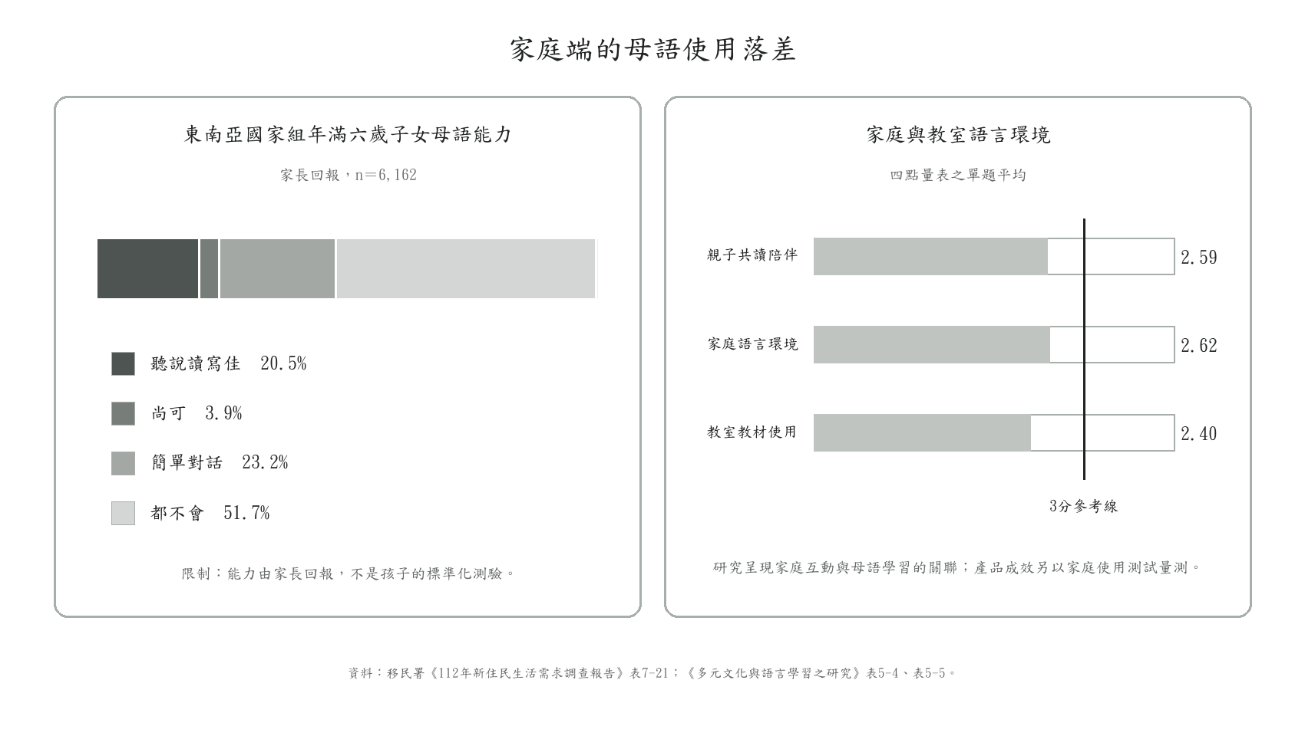
圖1 官方資料顯示的問題規模與家庭端線索。51.7%的適用範圍為東南亞國家組、年滿六歲子女之家長回報。

第二章 作品功能介紹

一、五個生活舞台，角色先陪孩子演
首頁直接呈現「今天的家庭劇場」，不要求孩子先選題型。孩子與長輩在五個生活場景中輪流接話；每集三幕、每幕兩個意圖，第一與第二次選擇會保留到第三幕，角色回覆、畫面物件、色彩與結局因此不同。
內建角色讓孩子不用等待真人家人就能完成故事。預載音訊清楚標示為合成操作示範；真人家人若替某個節點錄下家庭版本，劇場會優先播放真人原音，不把裝置朗讀冒充家人。

二、零基礎孩子先懂意思，再聽、再說
每一幕先讓孩子在兩張大卡中選「我想表達的意思」，此時不會送出答案。選定後，同一區域顯示目標語、中文與羅馬字自然分段；孩子可正常聽、較慢再聽，或逐段播放。Web版第一次播放要求孩子明確點一下，避免瀏覽器自動播放政策造成看似開始卻沒有聲音。
孩子準備好後可開啟麥克風。裝置聽寫只在本題已知選項中尋找關鍵詞，畫面顯示實際聽到的文字，不做音素、聲調、地方腔或「發音正確率」評分。權限拒絕、低信心、同時命中兩個意思或不想錄音時，都能立即改用中文意思小卡繼續故事。

三、每一次回話都讓舞台往前走
孩子接話後，長輩立即回一句，舞台切成對應分支的互動畫面。自動接戲可暫停，無障礙模式也會改由使用者手動前進。完成三幕後只建立一張故事卡，保留孩子走過的三句與結局，不使用分數、排行榜、倒數或連續打卡製造壓力。
故事卡最後提出一個沒有標準答案的家庭問題，例如「你們家的人回到家時，長輩最常先說哪一句？」文化內容因此回到真人家人，而不是由系統替家庭判定正確說法。

四、真人家人有空時再加戲
家人圈保存孩子演過的故事、家庭成員與最新回應。成人經家長碼進入後，可替一張故事卡加限定表情、留一句孩子下次會看到的話，也可展開五集的每個長輩節點，改成家裡真的會說的文字並錄下原音。孩子下一次打開時，最新家人回應會出現在首頁與家人圈。
新增成人採手動一次性邀請：管理者建立邀請包，受邀家人本人設定自己的六位數家人碼並產生接受回覆，原家庭核准後才能加入。這項流程證明角色同意與管理權隔離；競賽版沒有伺服器送達或即時同步，不把剪貼簿交換描述成雲端社群。

五、孩子與成人權限分開
第一次使用由成人確認錄音者與監護人同意、了解本機保存方式並設定四位數家長碼，再親自輸入長輩稱呼與孩子小名。文字狀態保存在目前裝置，Web錄音保存在瀏覽器IndexedDB；App不主動把家庭內容送到團隊伺服器。
成人可匯出不含錄音本體及個別憑證的文字資料包，也可刪除家庭文字與本機媒體。競賽版會清楚揭露尚未做應用層加密、跨裝置自動同步與產品級帳號復原；未來導入班級前，仍須另做兒童可理解的同意、撤回與真實瀏覽器資料生命週期驗證。
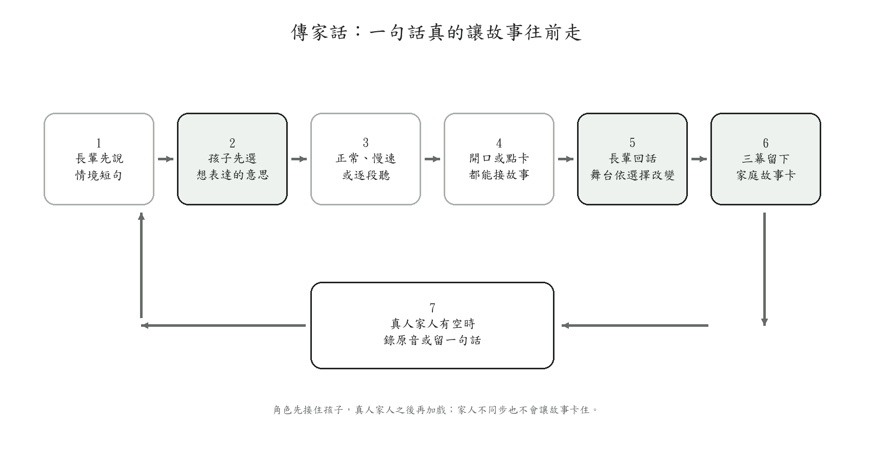
圖2 孩子先理解與接話，分支讓舞台改變；真人家人有空時再以家庭原音或留言接續。

六、課堂主題與家庭內容分層
競賽版已完成的是家庭共用裝置上的劇場、家人圈與本機資料管理，沒有教師後台。下一階段的教師情境包只提供教學目標、三幕故事模板、帶領步驟與家庭提問；家庭自行決定是否啟用。即使學校或帶領單位提供共同主題，家庭原始錄音、孩子聽寫文字、家庭稱謂、照片與留言仍留在家庭層，不因參與班級而自動交給導入單位。
班級授權若進入開發，資料權限分為三層：家庭免費核心不分享個別內容；家庭另行同意後，教師最多查看任務啟用與完成狀態；只有再次指定片段、指定對象與指定期限，才可分享故事卡。班級碼、撤回、保存期限、教師離職或轉班後的權限，以及學校不得搜尋其他家庭，均須在試辦前完成規格與驗收。這是近期開發條件，不是現有功能。

七、五個競賽版已實作的故事種子
放學回家、早晨起床、一起準備晚餐、陽台澆花與睡前故事，是目前可完整走完三幕分支、角色回應與故事卡的五集家庭劇場。競賽版另已在「選故事」頁首放入以下五個可點選的故事種子，讓孩子把每天在家庭、學校與朋友之間發生的事帶回家說：
• 和家人分享：從「我今天最想告訴你……」開始，把今天發生的事與感受帶回家庭。
• 社團：把參加活動、學到的規則、和同伴合作或替人加油的片段說給家人聽。
• 午餐：分享今天吃了什麼、喜歡哪個味道，再連回家中料理與家庭記憶。
• 上課：說出今天學到的內容、還沒聽懂的地方，或最想和家人分享的一個例子。
• 朋友關係：談一起玩、邀請、道謝、道歉與和好，讓家人陪孩子整理同儕互動。
孩子點選故事種子後，先從兩張大卡選出今天想說的第一棒，例如「我今天第一次參加社團」或「有一個規則我還沒聽懂」。裝置交給家人、通過家長 PIN 後，成人才可把中文意圖換成家裡真正會說的目標語短句、確認中文意思並選擇是否留下原音；若仍保留未翻譯提示，App會阻擋儲存。系統不替未知內容猜翻譯。
家人完成第二棒後，孩子以同一句走完「看情境、聽短句、排分段、回答／錄下接棒」四關，才揭示孩子帶回、家人傳下、孩子接住的三棒作品；兩段本機聲音可依序重播，作品也會進入家人圈。家庭故事護照只在整段接力完成後蓋章，不因選題或成人存檔提前計入。這五項是五類可完成的家庭接力任務，不是五個三幕分支劇集，也不列入119個內建 Piper 示範音檔。

八、教育機會情報站（競賽版已完成官方入口）
教育部於105年建置新住民子女教育資訊網，111學年度優化為2.0；目前網站整合最新消息、語文教材、課程與相關計畫，研習頁可依類別、縣市、狀態與日期查詢遠距直播、教學支援人員培訓、競賽及其他活動。[16][17][18] 競賽版App已在「選故事」頁首加入「3筆官方教材・課程・競賽入口」，逐筆顯示活動名稱、官方主辦、期限／狀態、查核日及原始網址；每筆另有一個不離開App的家庭故事接力入口，明確標示「主題延伸，非官方授權教案」。使用者只有按官方頁才會外連，無法開啟時仍留在原畫面。
現版三筆內容為115年全國性多語多元文化繪本親子共讀心得甄選、新住民子女教育資訊網，以及已結束的115年全國新住民語文說故事競賽成果。它們是2026年7月14日查核的離線摘要，不會自動同步，也不複製受著作權保護的教材或代替政府、學校受理報名；這些入口不代表本作已取得教育部、國教署、學校或活動主辦單位的合作、推薦或採購資格，正式營運仍須建立定期複查與下架機制。
截至2026年7月14日，官方資訊網正公告115年全國性多語多元文化繪本親子共讀心得感想甄選，收件期為2026年9月21日至10月23日，由學校統一報名，分幼兒園、國小低中高年級及國中五組；評選包含主題內容40%、表現技巧30%及多元文化感受30%。[19] 現版可走「找到官方活動—家庭共讀—孩子選第一棒—家人確認說法—孩子完成四關—留下三棒作品」；是否整理成投稿仍由家庭與學校依官方規則決定。App不代辦報名、不保證得獎，也不宣稱已與主辦單位合作。

第三章 作品摘要

一、作品橫跨領域項目
本作結合新住民語文教育、互動敘事、家庭語言政策、兒少隱私與跨平台軟體。家庭語言研究讓任務從「背一句」改成「在情境裡回一句」；遊戲敘事讓每個語言選擇產生可見後果；家人保有最終說法，避免系統把標準音當成唯一家庭文化；本機資料與成人權限則直接限制產品能蒐集與分享什麼。

二、作品應用類型與範圍
作品已完成可操作的Flutter Web原型。評審可從家庭同意與角色設定開始，走完一集三幕分支、故事卡、家人回應與家庭版本錄音，也可查看另四集生活故事；「選故事」頁首另可完成五類日常家庭接力、四關任務、三棒作品與故事護照，以及3筆可銜接本機任務的官方教育資訊。核心流程不依賴付費API；119個引用音檔隨App打包，裝置聽寫不可用時仍能以小卡完成。
競賽版完成的是同一裝置上的家庭對話劇場、五類家庭接力閉環、故事護照、3筆官方資訊與本機主題延伸入口，以及2分53.9秒正式初審影片。五類接力不是五集完整新劇集，官方入口也不是合作或採購證據。公開HTTPS網址、越南語母語逐句審閱、真實兒童與家庭試用、iPhone／Android實機、班級管理及遠端同步仍是送件前或下一階段工作，不列為現有成果。

三、特性與設計重點
• 一分鐘進入家庭情境：五個生活舞台，不先進題庫或選玩法。
• 意思先於發音：先選中文意圖，再顯示一條目標短句與自然分段。
• 聲音可確實重播：內建台詞與教材共119個隨包MP3，第一次由使用者明確點播。
• 分支有可見後果：角色回話、場景與第三幕都保留先前選擇。
• 語音不是評分器：只顯示裝置聽到什麼；失敗時用小卡繼續。
• 家人原音可逐節點替換：真人錄音永遠高於預錄示範或裝置朗讀。
• 完成留下故事，不留下分數：故事卡、家庭問題與真人回應形成情感回報。
• 家庭接力有作品閉環：五類題材皆保留孩子第一棒、家人說法與孩子接住的結果，完成才替故事護照蓋章。
• 教育資訊接回家庭行動：3筆教材、課程與競賽入口顯示狀態與查核日，也能開啟非官方的本機主題延伸任務。
• 試點只帶走彙總：成人可複製題材／接棒階段、錄音使用數與平均時間，不含姓名、短句、各筆識別或媒體路徑。
• 本機資料優先：孩子與成人功能分開，遠端能力未完成就不假裝上線。

四、應用專業技術說明
系統以Flutter建立同一份Web與行動原始碼。故事catalog保存五集的提示、選項、分支與場景狀態；每次接話只接受目前節點允許的選項，前兩次選擇會決定後續prompt與結局。`just_audio`播放隨包MP3與家庭錄音，`speech_to_text`只提供選配的短句辨識；沒有符合語言或權限時以明確狀態退回視覺小卡。
家庭圈文字、角色、故事卡、接力狀態、邀請狀態與PBKDF2驗證資料保存在本機；Web媒體以IndexedDB保存。家庭接力只允許「等家人、等孩子、已完成」單向轉移，並把家庭短句與孩子作答綁回同一接力。成人邀請使用Ed25519簽章的一次性包，核對家庭、成員、期限、撤銷與重播狀態。這些機制不等於雲端帳號或端對端加密，介面與技術紀錄會分開說明。
119個引用MP3由釘選的Piper越南語模型離線產生，輸入文字、模型SHA-256與逐檔雜湊皆有manifest；舊的來源不明候選不進目前交付。Flutter測試涵蓋分支、播放綁定、家庭圈與邀請防竄改；Edge流程另走過冷啟、兩條完整分支、第二集、家庭回應與麥克風失敗修復。[12]
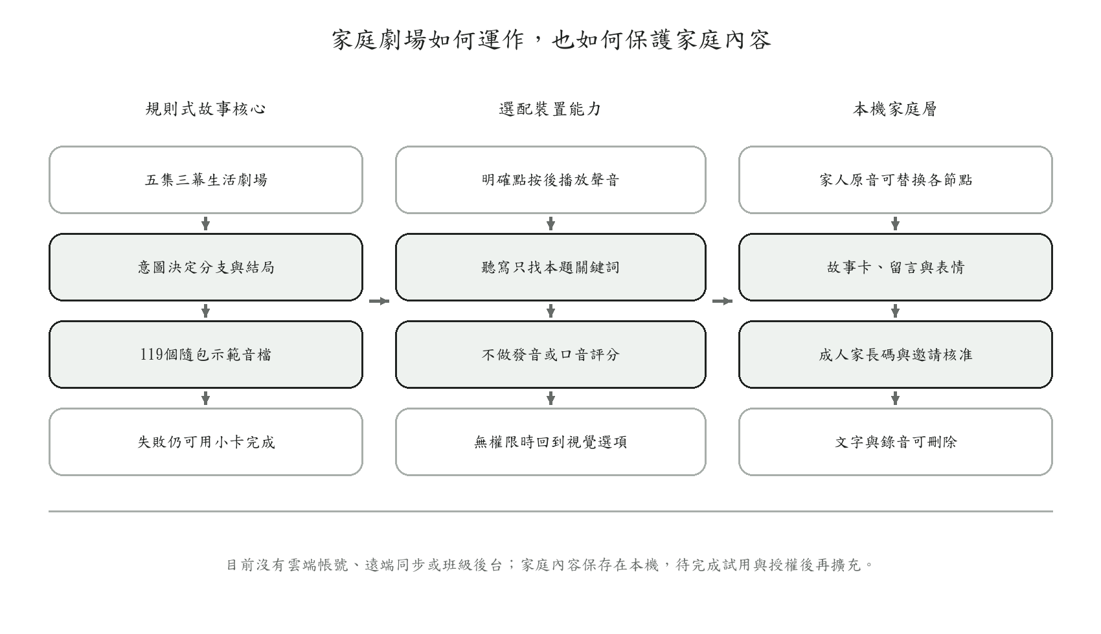
圖3 規則式故事核心、選配裝置能力與本機家庭資料分層；尚未完成的雲端能力不畫入現況。

五、創意及原創性說明
「傳家話」的核心創新，是把一條家庭語句變成一段可共同接續的微型劇場。孩子不是被動聽錄音，也不是答對一張圖卡；他先表達意思，學會當下要用的一句，並看見家人角色因這句話改變故事。系統角色先接住孩子，真人家人之後再以原音、表情或一句話加入，因此家庭時間不同步也不會讓孩子卡關。
場景視覺為本原型開發期間以生成式影像工具製作、再由團隊挑選與裁切的合成插圖，不是實拍家庭、圖庫素材或使用者證言；App執行時不會即時生圖。現已封存10次原始生成、完整逐次prompt、匿名化技術紀錄，以及11個交付圖檔的轉換關係、bytes與SHA-256；技術來源鏈可重驗。這仍不等於法律授權結論，生成帳號、輸入／參考圖權利、競賽與商業原型使用範圍，仍須由權利人本人完成正式聲明並依主辦規範揭露。
替代方式 | 已能完成的工作／公開牌價 | 本作差異與目前限制
官方免費數位教材 | 標準課程、配音與互動題；免費 | 家庭短句進入三幕故事；未有真人成效比較
家庭語音典藏／課程 | 可保存家人錄音；公開頁未列價格 | 每節點可換家人原音；目前無遠端同步
離線家庭語音圖卡 | 可加家人聲音與照片；公開價US$9.99 | 中文意圖先行、選擇改變故事；客群與任務不同
NFC／物件詞彙工具 | 碰物件學詞；公開價US$29或US$4.99／月 | 練接話而非單詞；尚未做同任務測試
一般語音訊息 | 家人熟悉、可非同步傳聲音 | 分段聽、分支與故事卡在同一旅程
本作 | 家庭核心免費；每班8,000元為待訪談起點 | 五集劇場、家庭接力與四週試辦包；無班級後台

表1只比較官方或產品頁面自述的功能與公開牌價，尚未進行相同任務的使用測試；因此不能宣稱本作的成效、留存、易用性或偏好優於替代方案。[11]

六、市場潛力說明
教育部於2026年7月1日更新的114學年度開放資料中，本團隊依國籍別資料列加總：國中小新住民子女98,835人；越南、印尼、泰國、菲律賓、柬埔寨、緬甸及馬來西亞七種背景48,948人；首波越南背景國小學生22,002人。三者分別代表議題規模、可擴充語言範圍與首波對象，均是在學學生數，不是家庭戶、實際母語學習者、可觸及用戶或付費客戶；家長國籍背景也不代表孩子實際使用該語言。[1]
教育制度提供可驗證的接觸入口：114年度新住民語文樂學活動核定103校、124班；115年度親子共學母語計畫仍由縣市申請；新住民子女教育資訊網持續發布實體與遠距課程、教材配送、教師研習、輔導團及競賽消息；教育部政策亦列有新住民學習中心及民間團體參與多元文化教育。[13][14][16][17][18] 這些入口可能重疊，只能作為待接洽名單，不能相加為客戶或聲稱已有合作。
「傳家話」採B2B2C：家庭是使用者，學校、地方教育局、新住民學習中心與NGO／非營利組織是待驗證的導入或付費角色。家庭免費層可操作五集核心劇場、家庭原音與故事卡，也能從和家人分享、社團、午餐、上課及朋友關係五類題材走完「孩子選第一棒—家人確認—孩子四關接回—三棒作品—護照蓋章」。這使試點可觀察完整接力漏斗，而非只計入口點擊，但不代表已有需求、留存或付費證據。
機構付費標的不是家庭聲音或兒童資料，而是經母語審閱的教師情境包、班級授權、導入培訓、家長同意流程、技術支援，以及只在家庭同意後產生的班級層完成狀態。現已完成19頁「四週教師家庭延伸情境包」試辦版，含每週目標與時間、家庭交接、無麥克風備援、權限邊界、空白紀錄表、官方主題銜接與支援範圍；它是可供訪談與試辦的工作包，不是已採用課程或成效證據。現階段尚無班級後台，其餘均列近期開發或需洽談。App內3筆官方入口不計為獲客、官方背書或現成銷售通路。
B2B2C角色 | 近期提供價值 | 現況與證據界線
家庭／孩子 | 五集劇場、五類接力、家庭原音與故事卡 | 目前可操作；真人使用與留存未驗證
教師／學校 | 19頁四週情境包、班級授權、導入支援 | 工作包可訪談／試辦；採用與班級後台未完成
地方教育局 | 跨校試點、師資與情境包導入 | 須確認預算科目、個資責任與採購程序
學習中心／NGO | 親子活動、家庭招募與使用支持 | 須逐一洽談；目前沒有合作或意向

試點分三關。第一關由教師或帶領者用四週包實走一集劇場與一個接力題材，確認教學任務、家庭招募、可支用科目與資料界線；第二關由一個班級或親子團體完成限定期間試點，記錄家庭啟用分母、完整劇集完成率、成人接棒率、孩子接回率、護照完成、家人回應、四週再使用、教師準備與支援工時、撤回及異常；第三關才提出正式報價，觀察是否進入行政審核、採購、授權或續用。沒有書面同意、採購文件或付款前，不把「願意了解」算成轉換。
試點轉授權的核心指標為：受邀家庭中完成同意並啟用的比例、啟用家庭中完成至少一集與收到家人回應的比例、孩子選第一棒後成人完成第二棒及孩子完成第三棒的逐階比例、完成後再重播或再選另一情境的比例、教師準備與處理一戶支援所需時間，以及試點後取得正式報價、授權或續約的單位數。成人可自行複製不含家庭文字、姓名、各筆識別、時間戳與媒體路徑的彙總JSON；是否交給教師仍由家庭決定。每項均須報分子、分母、期間與流失原因，不以下載數、官方入口點擊或活動曝光代替使用閉環。
114年度國教署核定103校、124班新住民語文樂學活動，總補助482萬4,776元；依總額除以班數換算，平均約3.89萬元／班。本案每班每年8,000元只作價格訪談起點，約為上述平均班級補助的20.6%；兩者服務內容與可支用科目不同，不能據此推論本作可被採購或價格可接受。單班貢獻額定義為「8,000元－母語審閱分攤－導入與支援工時－主機／資安分攤－獲客分攤」，各項未實測前不報毛利率；10場域、20班、16萬元只作情境收入，不稱營收預測或已驗證商模。[13]
採購與合作依序驗證：學校端先找新住民語文課程承辦或教師確認教學與校內程序；地方教育局確認跨校試點、資料責任與可支用科目；新住民學習中心及NGO確認家庭服務任務、招募與支持能力。各路徑都須完成承辦訪談、個資與兒少條款、試點範圍、報價及行政核准；官方政策或公告只證明制度存在，不等於本作符合補助項目或已取得採購資格。
上述公開資料只證明問題規模、家庭環境的重要性與既有服務入口，不是本作的可用性、語言正確性、導入意願或付費證據。送件前仍須完成3至5組家庭任務測試、1至2名母語者內容審閱，以及2至3名教師或服務承辦者流程訪談；取得結果前不報成功率、留存、成效或願付價格。問卷與119句逐檔播放、標記及匯出的母語審閱工具已備妥，但空白工具不算真人結果。
越南語流程穩定後，才逐步擴充其他家庭傳承語。每增加一種語言，都要重新檢查稱謂、地方用詞、文字顯示、音檔權利與母語者審閱，而不是只替換翻譯文字。可累積的產品資產是經同意的故事模板、失敗案例、母語修訂紀錄與導入方法，不是未授權的家庭原始錄音。

第四章 操作方法

一、評審可操作的完整流程
1. 開啟Web版可先點「先試演30秒」完成一個不錄音、不儲存的分支；返回後閱讀家庭資料與錄音說明，勾選兩項同意、設定四位數家長碼，再由成人輸入長輩稱呼與孩子小名。
2. 首頁直接看到「放學回家」主舞台；點「進入放學回家」後，按「點一下，聽長輩說」播放第一句。
3. 孩子在「我回來了」與「我有一點累」中先選想表達的中文意思；這一步只準備，不送出。
4. 畫面顯示唯一對應短句、羅馬字分段與中文。可正常播放、較慢播放或逐段聽，再選擇開麥克風或使用小卡。
5. 接話後長輩立即回應，舞台依選擇切換；再完成兩幕，前面的選擇會影響第三幕與結局。
6. 完成後查看只產生一次的家庭故事卡與「今晚問問家人」問題，再帶回家人圈。
7. 點「交給家人」，由成人用家長碼進入；替故事卡加一個表情或留一句話，也可替任一長輩節點錄下家庭版本。離開家人模式後，孩子可在首頁與家人圈看到最新回應。
8. 進入「選故事」，孩子從五類題材選第一棒，再把裝置交給家人；家人通過 PIN、確認真正說法與選配原音後，孩子走完看、聽、排、答四關，完成三棒揭示並把作品收進家人圈。返回選集可看到家庭故事護照蓋章；這不是新的三幕劇集。
9. 同頁點「3筆官方教材・課程・競賽入口」，可逐筆查看主辦、狀態、查核日與原始網址，也可點非官方授權的本機主題延伸；只有使用者明確點擊官方頁才會離開App。
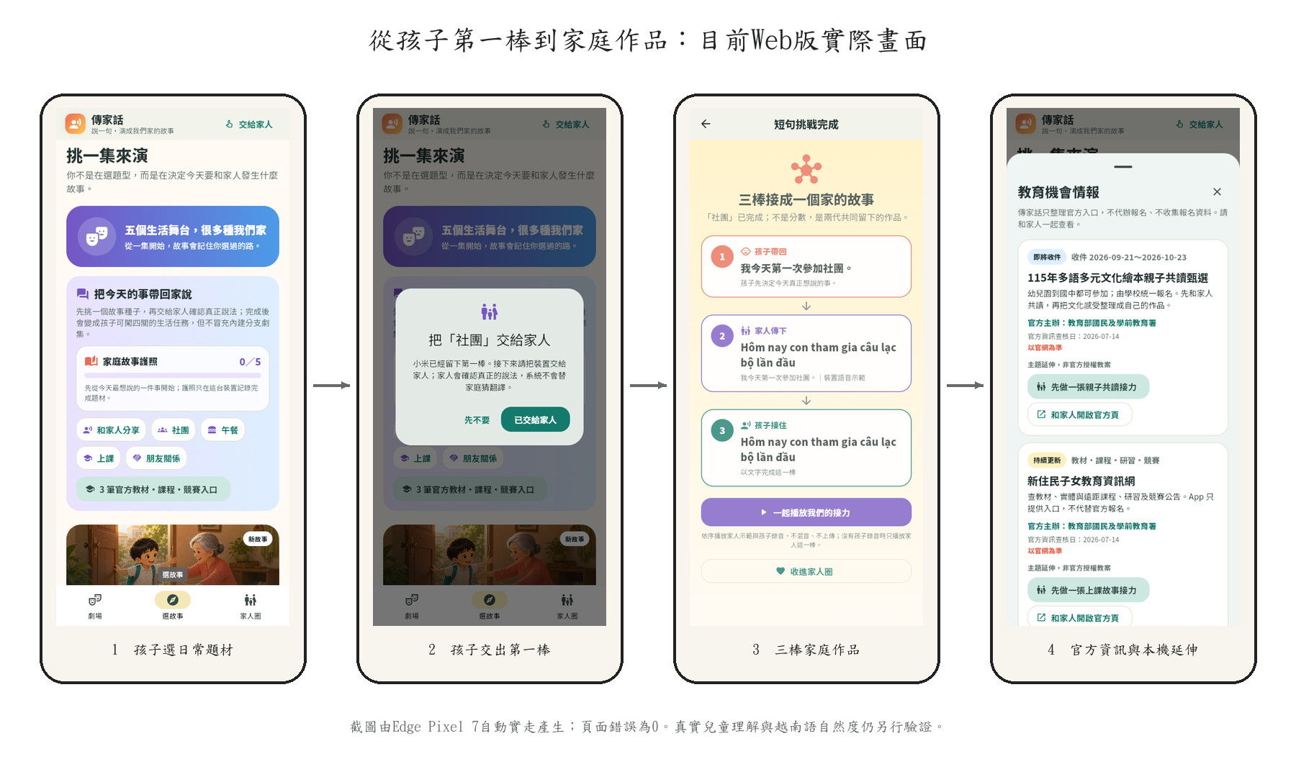
圖4 由Edge Pixel 7流程實際擷取：五個日常題材、社團接力交接、三棒家庭作品與教育機會情報，均來自目前交付版。

二、使用與運作方式
「傳家話」以Flutter Web呈現，一般手機或電腦瀏覽器即可開啟，不必申請付費帳號。競賽版家庭內容保存在目前瀏覽器或裝置，不主動上傳團隊伺服器；不同瀏覽器不會自動取得同一家庭資料。裝置無法播放自動語音時，使用者可明確點播隨包MP3；裝置無法聽寫時，小卡仍能完成整集。
目前本機啟動器可重複開啟同一個server，並另有停止腳本。正式送件仍需部署匿名且穩定的HTTPS網址，再用無痕視窗、另一網路與手機完成一次不靠開發者的冷啟驗收；localhost測試不能替代公開可用性證據。

三、目前成果與推進規劃
目前已完成五集三幕分支、零基礎聽句鷹架、正常／慢速／逐段播放、麥克風與小卡備援、家庭故事卡、真人家人逐節點原音、家人留言／表情、成人分流、一次性邀請及本機資料管理。「選故事」另已完成五類家庭接力、四關任務、三棒作品、家人圈重播與故事護照，以及3筆官方資訊與本機延伸入口；五類接力不列為完成劇集。現行119個引用音檔有單一可追溯來源與逐檔manifest，教師端另有19頁四週試辦包。
本次變更後的工程驗證為Flutter靜態分析0問題、Flutter測試133／133、相對路徑Web build與完整品質閘門通過；來源版由Chromium與Edge各一次不間斷跑完7／7，兩組皆包含Pixel 7 viewport視覺2／2與Web行為5／5。首句音訊案例要求同一次明確點擊取得MP3 HTTP 200，並觀察play、playing與ended且無error。Pixel 7只是瀏覽器viewport，不是真機。工程測試證明狀態、路徑與失敗修復，不證明孩子看得懂、越南語自然或家庭會長期使用。
送件前優先完成四件事：一、由越南語母語者逐句複聽119檔並留下修訂紀錄；二、以3至5組目標家庭實走並保存去識別數據；三、取得2至3位導入端的任務與價格回饋；四、完成公開HTTPS、真手機與不同網路驗收。正式初審影片已完成；其餘只有取得證據後，才把相應結果寫進本計畫書。

第五章 參考資料
[1] 教育部統計處（2026）。114學年度新住民子女就學開放資料（2026年7月1日更新）；本團隊依國籍別資料列重算。https://data.gov.tw/dataset/46320 ； https://stats.moe.gov.tw/files/opendata/104_114edu_A_1_9.json 。課程班數另見《113學年度各級學校新住民子女就學概況》。https://stats.moe.gov.tw/files/analysis/113_son_of_foreign.pdf
[2] 教育部國民及學前教育署（2021）。第224期電子報：東南亞七國每種語言18冊、共126冊數位教材。https://www.k12ea.gov.tw/Tw/Epaper/Index?id=542891ab-3778-491d-9c16-a2e0e5e056c7
[3] 內政部移民署（2024）。《112年新住民生活需求調查報告》，調查方法頁83、95，表7-21頁248。https://www.immigration.gov.tw/media/107730/112年新住民生活需求調查報告.pdf
[4] 內政部移民署（2023）。《多元文化與語言學習之研究》，研究摘要頁14、樣本頁98、表5-4頁105、表5-5頁106、結論頁182至184。https://www.immigration.gov.tw/media/101629/多元文化與語言學習之研究-1111f302.pdf
[5] 總統府（2024）。《新住民基本法》公布全文，第2條、第12條及第19條。https://www.president.gov.tw/File/Doc/3a960df5-5ec7-4748-9646-04e2ef18f0e8
[6] 教育部國民及學前教育署。〈政府網站資料開放宣告〉。https://www.k12ea.gov.tw/Tw/Common/SinglePage?filter=7980A248-562A-4712-A4D6-2A0002D05FAB
[7] 個人資料保護委員會籌備處。《個人資料保護法》，第3、5、8及19條。https://law.pdpc.gov.tw/LawContent.aspx?id=FL010627
[8] 法務部（2013）。法律字第10203504660號函，未成年子女法定代理人同意相關說明。https://mojlaw.moj.gov.tw/LawContentExShow.aspx?id=FE259164&media=print&type=e
[9] Little, S.（2019）。“Is There an App for That?” Exploring Games and Apps among Heritage Language Families. Journal of Multilingual and Multicultural Development, 40(3), 218–229. https://doi.org/10.1080/01434632.2018.1502776
[10] 鄭依萍、曾秀雲（2024）。〈母語的使用與傳承：以新北市新住民家庭為例〉。《社會發展研究學刊》，34。https://doi.org/10.6687/JSDS.202409_(34).0002
[11] 海外同類服務公開功能查核：家庭原聲課程、家庭錄音及物件感應語言工具。查核日期2026年7月12日；僅比較公開操作，不將其內容或素材納入作品。完整來源網址保存在競品查核工作底稿，送審引用格式須再依主辦匿名規則確認。
[12] Piper越南語合成操作示範：Piper Voices v1.0.0，`vi_VN-vais1000-medium`模型與模型卡；Piper 2023.11.14-2。模型庫標示MIT，模型卡將VAIS-1000語料列為CC BY 4.0；作品保存模型SHA-256、119筆輸入文字、產生腳本與逐檔manifest。https://huggingface.co/rhasspy/piper-voices/tree/v1.0.0/vi/vi_VN/vais1000/medium ； https://github.com/rhasspy/piper/releases/tag/2023.11.14-2
[13] 教育部國民及學前教育署（2025）。114年度新住民語文樂學活動核定資料：103校、124班、總補助4,824,776元。https://www.k12ea.gov.tw/Tw/PublickInfo/EdufundDetail?filter=588AEF47-226C-4164-95A8-EE5EA941567F&id=686aed9d-cec5-44f4-9a30-863372e91e74
[14] 地方教育主管機關轉發之115年度「新住民子女親子共學母語」申請公告；僅證明縣市申請體系仍在運作，不證明軟體可列支或本作已成合作通路。https://news.hlc.edu.tw/index.php?cate_id=17&id=124090&page=department
[15] 教育部國民及學前教育署（2026）。〈故事開麥啦！全國新住民語文說故事競賽展現多元文化魅力〉，115年5月30日；172校、236組初賽、70組決賽及三項故事主題。https://www.moe.gov.tw/News_Content.aspx?n=9E7AC85F1954DDA8&s=9C06AFB083644471&sms=169B8E91BB75571F 。查詢日：2026年7月14日。
[16] 教育部國民及學前教育署。〈新住民子女教育資訊網〉：最新消息、語文教材、文件、相關計畫、課程與活動入口。https://mkm.k12ea.gov.tw/ 。查詢日：2026年7月14日。
[17] 教育部國民及學前教育署。〈新住民子女教育資訊網－研習活動〉：可依類別、縣市、狀態及日期查詢遠距直播、教學支援、競賽與研習。https://mkm.k12ea.gov.tw/study 。查詢日：2026年7月14日。
[18] 教育部（2026）。〈重大教育政策發展歷程－新住民教育〉：課綱七語、126冊教材、遠距直播、新住民學習中心及教育資訊網2.0。https://history.moe.gov.tw/Policy/Detail/99bc4e53-3e97-4395-8a76-acfbce2ce7d7 。查詢日：2026年7月14日。
[19] 教育部國民及學前教育署（2026）。〈115年全國性多語多元文化繪本親子共讀心得感想甄選活動計畫及海報〉；活動簡章由該公告附檔提供。https://mkm.k12ea.gov.tw/news/17202605110001 。查詢日：2026年7月14日。

第六章 附件

一、作品檔案與使用說明
• 可直接建置的Flutter Web原始碼、相對路徑release與本機啟動／停止腳本。
• 最新操作說明、Flutter完整品質閘門、Chromium／Edge操作與Pixel 7視覺流程、音訊manifest、插圖來源邊界與技術驗證紀錄。
• 本計畫書DOCX／PDF、四張由現況資料與真實App畫面產生的圖表。
• 2分53.9秒正式初審MP4、低於25 MiB的網頁預覽、分鏡、可重現產生腳本與ffprobe／EBU R128驗證JSON；15幕旁白及逐段響度均通過門檻。
• 新住民家庭匿名問卷與試用方案；尚未回收的結果不列成果。
• 119句越南語母語審閱工具；可逐檔播放並匯出JSON／CSV，但目前空白工具不列真人審閱成果。

二、資料與兒少保護原則
家庭內容預設只限目前裝置與已核准家人。Web版不要求真實姓名，也不主動把家庭錄音送到團隊伺服器；文字備份不含錄音本體、個別家人碼、邀請私鑰或重試狀態。成人可刪除家庭資料；應用層加密、雲端同步、帳號復原與系統備份控制尚未完成，介面不得把本機原型稱為產品級安全社群。[7][8]
正式家庭試用前，除法定代理人同意外，還要加入孩子能理解的二次說明、拒絕錄音與撤回路徑。產品不做人聲複製、聲紋辨識、地方口音排名或自動文化正誤判定；原始音檔不作模型訓練，除非錄音者另行明確同意。

三、品質與一致性檢查
正式送審前，團隊將從乾淨瀏覽器只依本計畫書第四章操作公開網址，逐步比對畫面與結果；另檢查明確點播音訊、麥克風拒絕與小卡備援、重新開啟後的本機保存、完整刪除、320像素窄螢幕、200%文字、鍵盤與螢幕閱讀器。
計畫書、網站、影片與App統一「傳家話」品牌、五集三幕、119個Piper示範音檔與資料邊界；送審版不出現可識別身分。外部程式、字型、音訊及生成式插圖保留來源與權利說明；匿名與署名規則若衝突，截止前書面詢問主辦。

